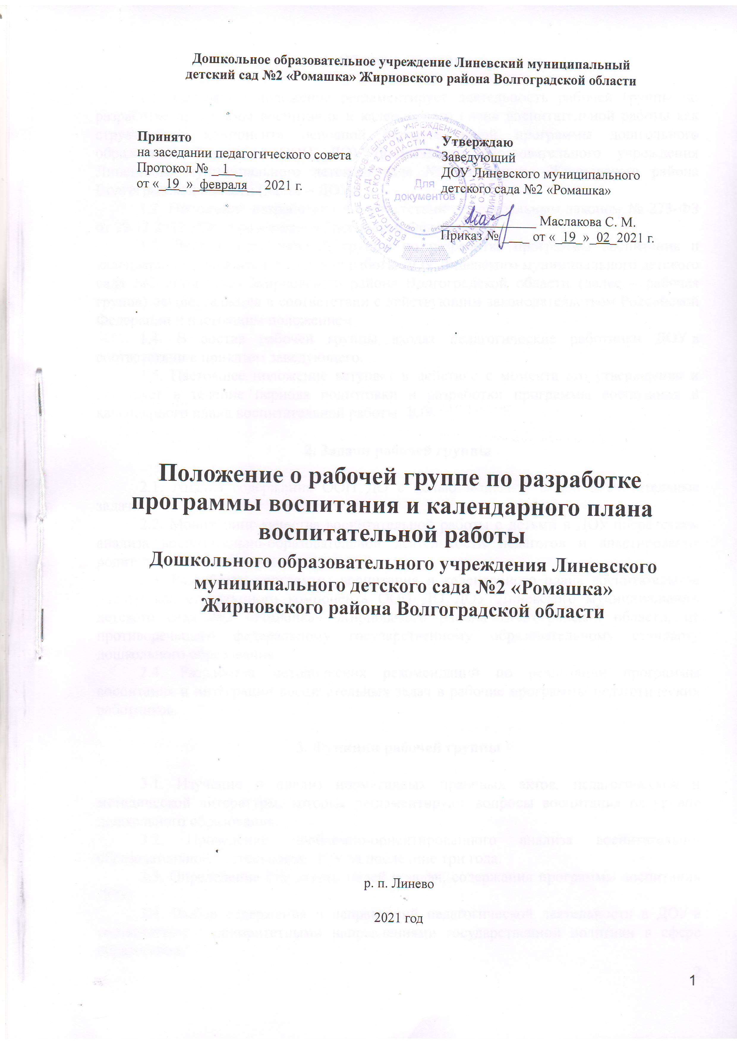

1. Общие положения

1.1. Настоящее положение регламентирует деятельность рабочей группы по разработке программы воспитания и календарного плана воспитательной работы как структурного компонента основной образовательной программы дошкольного образования (далее – ООП ДО) Дошкольного образовательного учреждения Линевского муниципального детского сада №2 «Ромашка» Жирновского района Волгоградской области (далее – ДОУ).
1.2. Положение разработано в соответствии с Федеральным законом № 273-ФЗ от 29.12.2012 «Об образовании в Российской Федерации».
1.3. Деятельность рабочей группы по разработке программы воспитания и календарного плана воспитательной работы ДОУ Линевского муниципального детского сада №2 «Ромашка» Жирновского района Волгоградской области (далее – рабочая группа) осуществляется в соответствии с действующим законодательством Российской Федерации и настоящим положением.
1.4. В состав рабочей группы входят педагогические работники ДОУ в соответствии с приказом заведующего.
1.5. Настоящее положение вступает в действие с момента его утверждения и действует в течение периода подготовки и разработки программы воспитания и календарного плана воспитательной работы ДОУ.

2. Задачи рабочей группы

2.1. Анализ содержания ООП ДО с целью выделить в ней воспитательные задачи.
2.2. Мониторинг качества воспитательной работы с детьми в ДОУ посредством анализа воспитательно-образовательной деятельности педагогов и анкетирования родителей воспитанников.
2.3. Разработка программы воспитания и календарного плана воспитательной работы как структурного компонента ООП ДО ДОУ Линевского муниципального детского сада №2 «Ромашка» Жирновского района Волгоградской области, не противоречащего федеральному государственному образовательному стандарту дошкольного образования.
2.4. Разработка методических рекомендаций по реализации программы воспитания и интеграции воспитательных задач в рабочие программы педагогических работников.

3. Функции рабочей группы

3.1. Изучение и анализ нормативных правовых актов, педагогической и методической литературы, которые регламентируют вопросы воспитания на уровне дошкольного образования.
3.2. Проведение проблемно-ориентированного анализа воспитательно-образовательной деятельности ДОУ за последние три года.
3.3. Определение структуры, целей и задач, содержания программы воспитания ДОУ.
3.4. Выбор содержания и направлений педагогической деятельности в ДОУ в соответствии с приоритетными направлениями государственной политики в сфере образования.
3.5. Выработка управленческих решений по реализации программы воспитания ДОУ.

4. Права и ответственность рабочей группы

4.1. Рабочая группа имеет право:
- осуществлять работу по плану, утвержденному руководителем рабочей группы, вносить в него необходимые дополнения и изменения;
- запрашивать у работников ДОУ необходимую для анализа воспитательно-образовательного процесса информацию;
- при необходимости приглашать на заседание рабочей группы представителей общественных организаций, Родительского Комитета.
4.2. Рабочая группа несет ответственность:
- за выполнение плана работы по разработке программы воспитания и календарного плана воспитательной работы в срок, установленный заведующим;
- разработку в полном объеме программы воспитания;
- соблюдение соответствия форм, методов и средств организации воспитательно-образовательного процесса, предусмотренных программой воспитания, возрастным, психофизиологическим особенностям, склонностям, способностям, интересам и потребностям детей;
- соблюдение соответствия разрабатываемой программы воспитания требованиям федерального государственного образовательного стандарта дошкольного образования и иным нормативным правовым актам в области дошкольного образования.
5. Организация деятельности рабочей группы

5.1. Руководитель и члены рабочей группы утверждаются заведующим на период разработки программы воспитания и календарного плана воспитательной работы.
5.2. Рабочая группа проводит оперативные совещания по мере необходимости, но не реже 1–2 раз в месяц.
5.3. Деятельность рабочей группы осуществляется по плану, принятому на первом заседании рабочей группы и утвержденному руководителем рабочей группы.
5.4. Готовые проекты программы воспитания и календарного плана воспитательной работы ДОУ рассматриваются на заседании педагогического совета ДОУ Линевского муниципального детского сада №2 «Ромашка» Жирновского района Волгоградской области.
5.5. Одобренные на заседании педагогического совета ДОУ проекты программы воспитания и календарного плана воспитательной работы направляются для ознакомления Родительскому Комитету ДОУ Линевского муниципального детского сада №2 «Ромашка» Жирновского района Волгоградской области в течение 7 календарных дней.
5.6. Родительский Комитет ДОУ Линевского муниципального детского сада №2 «Ромашка» Жирновского района Волгоградской области вправе направить замечания и предложения по проектам программы воспитания и календарного плана воспитательной работы в течение 10 календарных дней с момента направления проектов Родительскому Комитету ДОУ.
5.7. Рабочая группа рассматривает полученные от Родительского Комитета ДОУ замечания и предложения (при наличии) и корректирует при необходимости проекты программы воспитания и календарного плана воспитательной работы.
5.8. Окончательные версии проектов программы воспитания и календарного плана воспитательной работы рассматриваются на заседании педагогического совета ДОУ.
5.9. Контроль за деятельностью рабочей группы осуществляет руководитель рабочей группы.

6. Делопроизводство

6.1. Заседания рабочей группы оформляются протоколом.
6.2. Протоколы составляет выбранный на заседании член рабочей группы и подписывают все члены рабочей группы, присутствовавшие на заседании.

